راهنمای تکالیف آنلاین دانشجویان
ابتدا با رمز و پسورد وارد پورتال خود شوید
از منوی تکالیف و آزمون ها روی گزینه تکالیف و موضوعات گروههای درسی کلیک نمائید
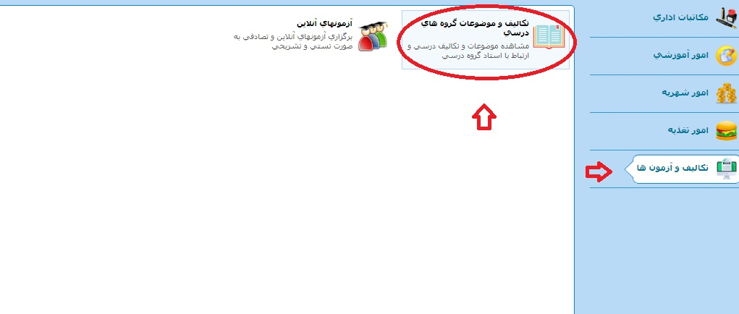

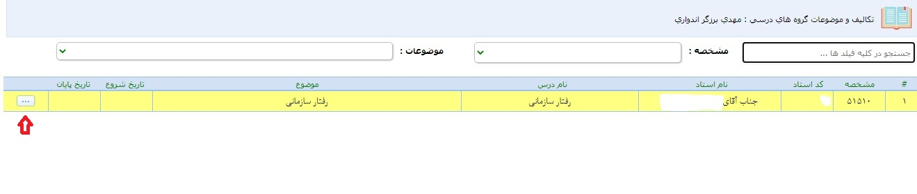
در صفحه ذیل لیست دروسی که در این ترم برای دانشجو تعریف شده و استاد مربوطه جزوات را الصاق نموده ، قابل مشاهده است(دقت نمائید تا زمانیکه که استاد جزوه را الصاق ننماید نام درس قابل مشاهده نیست) که با کلیک بر روی دکمه ستون آخر وارد آن موضوع درسی می شوید.
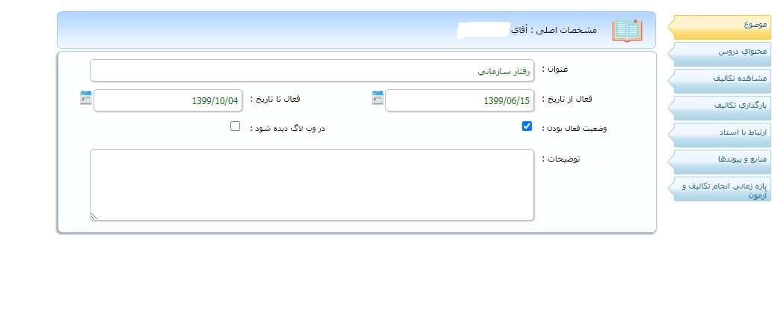
در این صفحه عنوان درس و بازه زمانی شروع و پایان تدریس این درس را در این ترم مشاهده و در صورت داشتن توضیحاتی برای این درس ،در کادر مربوطه اطلاعات لازم را مشاهده می نمائید.

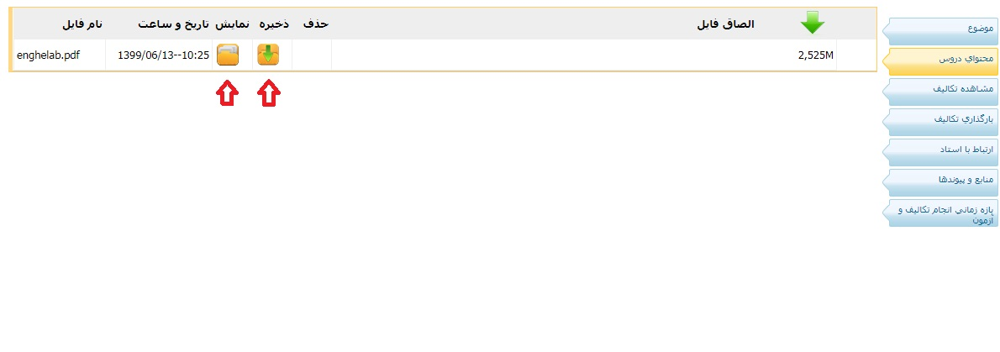
در منوی محتوای دروس (طبق عکس ذیل) فایل درسی خود را در قالب متن یا فایل تصویری و یا صوتی مشاهده می کنید. با کلیک بر روی نمایش، فایل مورد نظر قابل مشاهده بوده و یا با کلیک بر روی ذخیره، فایل را درون سیستم یا گوشی خود ذخیره نمائید.(ضمناً اساتید در صورت ارسال جزوات به صورت بخش بندی شده در هر هفته ، توضیحات لازم را در کادر توضیحات منوی قبل خواهند داد.)
منوی بعدی مشاهده تکالیف می باشد اگر استادی تکالیفی را برای دانشجو ارسال نماید از طریق این منو می توانید تکالیف درس مربوطه را آپلود نمائید. در صورت مشاهده فایل الصاق شده ، روی گزینه نمایش کلیک نمائید. (تاکید می گردد: استاد برای هر دانشجویی تکالیف مجزا ارسال می نماید لطفا از تکالیف دانشجویان دیگر استفاده نکنید)

منوی بعدی بارگزاری تکالیف می باشد از طریق این منو می توانید تکالیف خود را در قالب فایل متنی یا تصویری و یاصوتی الصاق نمائید.

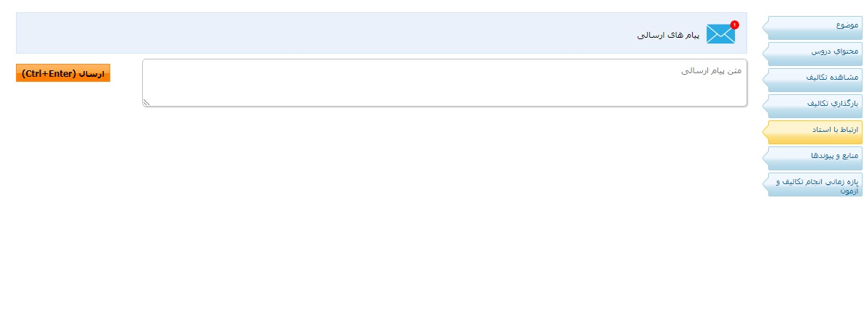
منوی بعد ارتباط با استاد می باشد از طریق این منو می توانید با استاد ارتباط برقرار کرده و سوالات خود را ارسال نمائید.

منوی بعد منابع و پیوندها می باشد توسط استاد مربوطه مشخص شده است که شامل ایمیل یا آدرس سایت برای استفاده بیشتر و بهتر از موضوعات این درس می باشد.
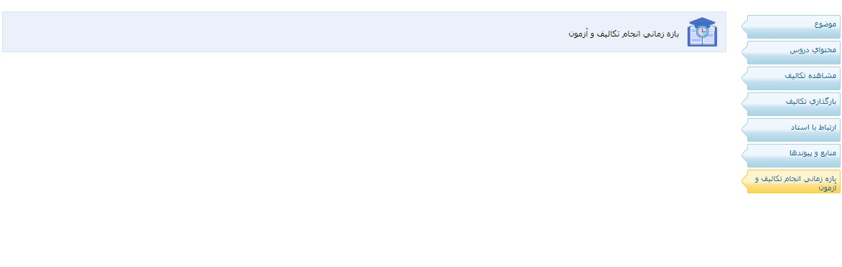
منوی بعد بازه زمانی انجام تکالیف و آزمون می باشد از طریق این منو میتوانید برای ارسال انجام تکالیف و آزمون ، بازه زمانی را که استاد مشخص نموده مشاهده نمایید.در صورت پایان بازه زمانی قادر به ارسال تکالیف نمی باشید..

در صورت هر گونه سوال یا راهنمایی بیشتر با واحد آموزش موسسه با شماره های 44251495- 44251493- 011 داخلی 4 تماس حاصل نمائید.

